**HADMap数据任务管理平台项目软件测试报告**

编制：杨双印

审核：

批准：

**文档变更记录**

|  |  |  |  |  |
| --- | --- | --- | --- | --- |
| **版本编号** | **修订日期** | **修订内容** | **修订人** | **备注** |
| V 0.1 | 2016.12.29 | 初稿 | 杨双印 |  |
| V 0.2 | 2016.12.30 | 增加缺陷解决方案定义 | 杨双印 |  |
| V0.2 | 2016.1.6 | 增加测试用例以及BUG链接 | 杨双印 |  |
| V0.3 | 2016.2.20 | 增加新版本测试情况汇总以及测试分析 | 杨双印 |  |
|  |  |  |  |  |

**目录**

1概述 4

2测试概要 4

2.1进度回顾 5

2.2测试环境 6

2.3 测试记录 7

3缺陷分析 9

3.1缺陷统计 9

3.2缺陷统计分析 9

4、测试结论 11

5遗留问题分析 11

5.1遗留问题统计 11

5.2遗留缺陷 11

6、附录 13

6.1缺陷级别定义 13

6.2缺陷状态定义 13

6.3缺陷解决方案定义 13

## 1概述

高德软件有限公司（以下简称为：高德软件）是中国领先的数字地图、导航和位置服务解决方案提供商的公司，主要业务是提供地图、位置等相关的应用和服务。

本次开发的数据&任务管理平台主要是改变当前从采集到工程下发、生产作业及最终发布的整条生产管理流程，基本靠人工交互传递，没有平台统一调度，自动化程度低的现状。为顺应互联网时代的快速发布节奏，从而建立自动化生产线，通过设计数据&任务管理平台统一调度各环节、减少人工交互损耗，提高投入产出比。

测试根据需求评审，制定了相关的测试策略以及计划，根据项目迭代进度，对系统进行功能，性能，安全，兼容性测试。

## 2测试概要

1. 测试策略归档：http://192.168.102.253:81/svn/公用文件/测试组/01 项目测试/05 高德项目/02 测试策略

定义了高德项目的测试对象，测试内容，测试计划，以及测试方案。

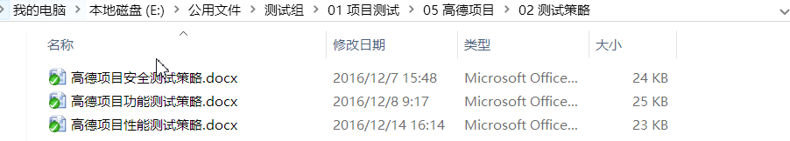

1. 测试用例归档：http://192.168.102.253:81/svn/公用文件/测试组/01 项目测试/05 高德项目/03 测试用例

测试用例上传至系统<http://192.168.102.253/zentao/>，根据版本情况引入测试用例执行，测试结果均标记在此系统。

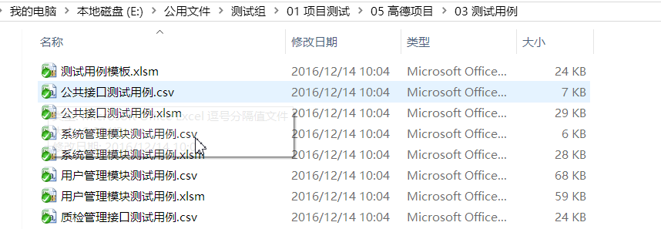

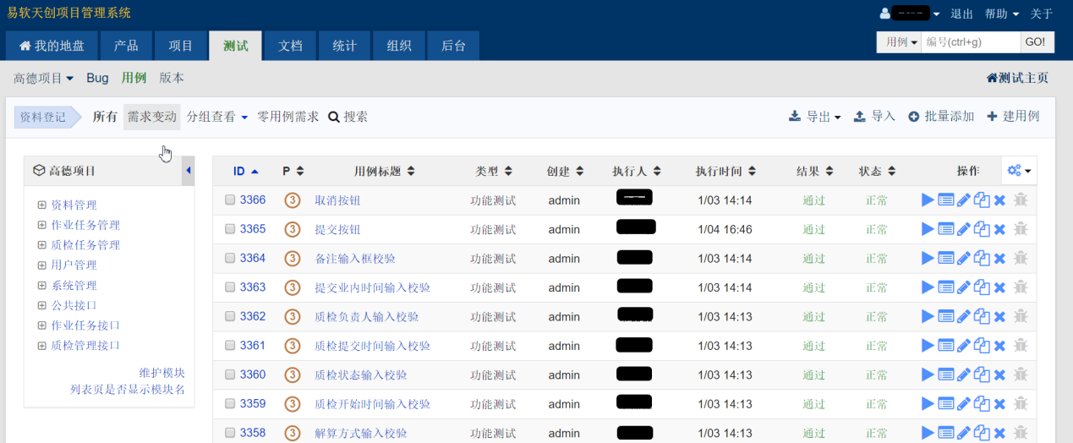

1. 测试BUG提交：<http://192.168.102.253/zentao/>，每轮版本测试BUG提交至系统，回归测试也在此系统执行。

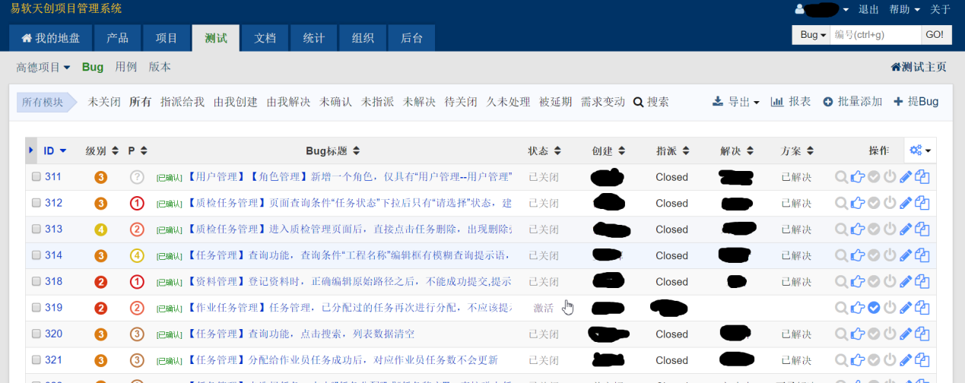

1. 测试报告归档：http://192.168.102.253:81/svn/公用文件/测试组/01 项目测试/05 高德项目/04 测试报告

### 2.1进度回顾

高德项目整体测试分为功能测试，接口测试，安全测试，兼容性测试。功能测试根据项目迭代周期测试，共测试9个版本，共五个模块，包括资料管理，作业任务管理，质检任务管理，用户管理，系统管理；接口测试已进行了两个版本的测试；兼容性测试在V004版本中进行测试；同时使用appscan扫描工具进行安全扫描。

### 2.2测试环境

#### 2.2.1软硬件环境

**服务端:**

**1.硬件环境**

|  |  |
| --- | --- |
| Server | VM |
| CPU | Intel(R) Core(TM) i5-4590 CPU @ 3.30GHz |
| Memory | 2G |
| Disk | 100G |

**2.软件环境**

|  |  |
| --- | --- |
| Software | version |
| OS | CentOS Linux release 7.2.1511 (Core) |
| DB | psql (PostgreSQL) 9.6.1 |
| tomcat | apache-tomcat-8.0.36 |

**客户端:**

**1.硬件环境**

|  |  |
| --- | --- |
| Client | PC |
| CPU | Intel(R) Core(TM) i5-4590 CPU @ 3.30GHz |
| Memory | 2G |
| Disk | 500G |

**2.软件环境**

|  |  |
| --- | --- |
| Software | version |
| OS | Windows 7 Professional / windows 10 Home |
| Browser | Chrome 54.0.2840.99/55.0.2883.87 / firefox 47.0.1 / IE9 /IE11 |
| tomcat | apache-tomcat-8.0.36 |
| AppScan | AppScan 8.0.0 |
| SoapUI | SoapUI 5.2.1 |
| Zen&Tao | 8.2.2 |
| Putty | Release 0.63 |
| burpsuite | v1.7.03 |

#### 2.2.2网络拓扑

以太网应用服务器、数据库服务器

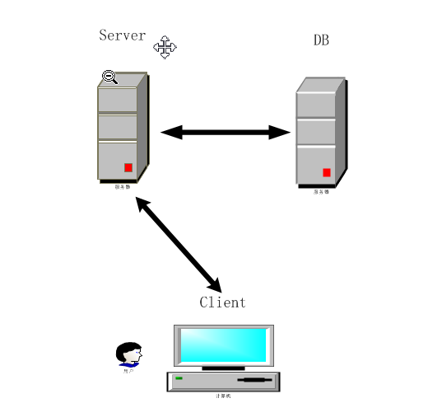

### 2.3 测试记录

#### 2.3.1功能测试

高德项目测试用例评审于12月6日开展，5个模块共计17个问题，于12月8日修改并重新审核完成。

高德项目目前共计发布九个版本，从V001至V009：

V001版本交付4个模块，其中资料管理中资料解析功能未实现，阻塞了部分功能（资料登记，资料导入等）无法测试，测试通过插入假数据进行页面功能测试，流程测试待有真实数据再测试。此次测试共执行用例385个，提交BUG共计104个。

V002版本交付4个模块，其中提交任务接口和分配质检任务接口未提交，质检管理模块无真实数据，暂时通过插入假数据进行功能测试，流程测试待有真实数据测试。此次版本共计执行测试用例399个，提交BUG共计49个。

V003版本交付4个模块，此版本专门针对业务流程进行测试，从资料登记，入库，一直到任务完成，端到端测试。此次版本共执行测试用例442个，提交BUG共计48个。

V004版本交付5个模块，增加了系统管理模块，系统配置功能暂时未实现，待下个版本测试。此版本共计执行测试用例448个，提交BUG共计33个。

V005版本交付5个模块，主要针对之前遗留问题进行修复，测试筛选各个模块基本功能进行验证，同时进行BUG回归测试。此版本共执行用例185个，提交BUG共计26个。

V006版本为BUG修复，同时对系统配置功能实现，测试筛选Level 1级别用例进行测试，同时进行BUG回归测试，对系统配置功能进行详细验证。此版本共执行测试用例102个，提交BUG22个。

V007版本为BUG修复，主要针对之前遗留问题进行修复，测试筛选各个模块Level1用例进行验证，同时进行BUG回归测试。此版本共执行用例67个，提交BUG共计22个。

V008版本为BUG修复，测试筛选各个模块基础用例进行验证，同时进行BUG回归测试。此版本共执行用例34个，提交BUG共计4个。

V009版本为BUG修复以及变更的需求问题所引起的其它模块功能变化，测试筛选各个模块的基础用例进行验证，在进行BUG回归的同时，验证变更的问题所影响的功能变化，此版本执行用例共34条，提交BUG共计6个。

**各版本用例执行以及BUG总数**

|  |  |  |  |  |  |  |
| --- | --- | --- | --- | --- | --- | --- |
| 测试版本 | 致命 | 严重 | 一般 | 提示 | BUG总数 | 用例总数 |
| 高德版本V001 | 1 | 8 | 79 | 16 | 104 | 385 |
| 高德版本V002 | 0 | 6 | 27 | 16 | 49 | 399 |
| 高德版本V003 | 0 | 9 | 35 | 4 | 48 | 442 |
| 高德版本V004 | 0 | 5 | 23 | 4 | 32 | 448 |
| 高德版本V005 | 1 | 7 | 15 | 3 | 26 | 185 |
| 高德版本V006 | 0 | 11 | 8 | 3 | 22 | 102 |
| 高德版本V007 | 2 | 3 | 9 | 8 | 22 | 67 |
| 高德版本V008 | 0 | 2 | 2 | 0 | 4 | 34 |
| 高德版本V009 | 0 | 1 | 4 | 1 | 6 | 34 |

#### 2.3.2安全测试

*待补充*

#### 2.3.3 兼容性测试

根据用户使用场景，对高德系统进行了浏览器兼容性测试，包括chrome，firefox，IE（覆盖了IE9/11）。

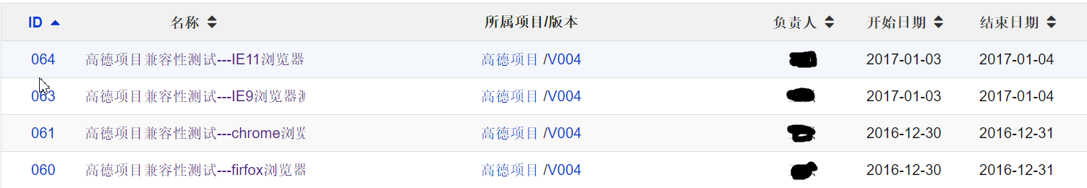

测试结果以及BUG统计：

|  |  |  |
| --- | --- | --- |
| 测试版本 | BUG数 | 用例总数 |
| IE11 | 4 | 385 |
| IE9 | 8 | 399 |
| chrome | 0 | 442 |
| firefox | 1 | 448 |

## 3缺陷分析

### 3.1缺陷统计

高德项目测试目前共交付测试4个迭代版本，V001-V004，各个版本中模块的BUG统计如下(接口测试BUG分至各个对应的模块统计)：

|  |  |  |  |  |  |  |
| --- | --- | --- | --- | --- | --- | --- |
| 版本 | 资料管理 | 作业任务管理 | 质检任务管理 | 用户管理 | 系统管理 | 合计 |
| V001 | 33 | 18 | 9 | 44 | 0 | 104 |
| V002 | 2 | 11 | 8 | 28 | 0 | 49 |
| V003 | 15 | 12 | 13 | 9 | 0 | 49 |
| V004 | 7 | 12 | 2 | 9 | 2 | 32 |
| V005 | 1 | 6 | 7 | 3 | 2 | 19 |
| V006 | 2 | 14 | 5 | 1 | 0 | 22 |
| V007 | 1 | 6 | 0 | 11 | 3 | 21 |
| V008 | 0 | 2 | 0 | 1 | 0 | 3 |
| V009 | 2 | 4 | 0 | 0 | 0 | 6 |

### 3.2缺陷统计分析

A、根据版本测试BUG数量分析，BUG趋势如下图：

从上图可以看出，项目整体的BUG呈递减的趋势平缓收敛，至V004版本，除暂时无法交付的功能外，BUG已缩减至32个，呈收敛状。

B、各个模块BUG数量统计分析，趋势如下：

从上图可以看出，所有模块的BUG数量均呈收敛状，截止V008版本，BUG已经明显减少，至于需求变更所影响的模块，出现的BUG 也是在可控制的范围之内，并且不会影响整体的功能

## 4、测试结论

产品已通过九轮版本测试，遗留缺陷问题4个（不包含浏览器兼容性问题），提示问题一个，符合产品发布条件，可以商用。

## 5遗留问题分析

### 5.1遗留问题统计

|  |  |  |  |  |
| --- | --- | --- | --- | --- |
|  | **致命缺陷** | **严重缺陷** | **一般缺陷** | **提示缺陷** |
| **遗留缺陷数量** | **0** | **0** | **3** | **1** |

### 5.2遗留缺陷

|  |  |  |
| --- | --- | --- |
| 缺陷级别 | 缺陷描述 | 解决方案 |
| 一般 | 【用户管理】新增用户一条用户，然后进行删除操作；再添加一条和删除数据一模一样的数据(一样的工号和用户名)，点击保存时，提示工号和用户名已存在，不合理 |  |
| 一般 | 【用户管理】用户登录系统后，在界面右上角点击修改密码，如果输入纯字母且位数大于6位，可以修改成功，不符合密码复杂度要求 |  |
| 一般 | 【用户管理】导入用户时，我不编辑邮箱点击导入后，可以导入成功，但是在新增用户时邮箱是必填字段 |  |
| 提示 | 【用户管理】【工作组管理】新增工作组，弹出页面的页数显示和共计多少页换行了，界面不美观，需要优化 |  |

## 6、附录

### 6.1缺陷级别定义

具体参考文档《缺陷管理规范.docx》，这里仅罗列关键信息

|  |  |
| --- | --- |
| 缺陷级别 | 描述 |
| 致命 | 不能完全满足系统要求，系统停止运行，系统的重要部件无法运行，系统崩溃或挂起等导致系统不能继续运行 |
| 严重 | 严重地影响系统要求或基本功能的实现，且没有更正办法（重新安装或重新启动该软件不属于更正办法）。使系统不稳定、或破坏数据、或产生错误结果，或部分功能无法执行，而且是常规操作中经常发生或非常规操作中不可避免的主要问题，系统无法满足主要的业务要求，性能、功能或可用性严重降低 |
| 一般 | 系统可以满足业务要求，不影响最终结果等影响有限的问题。 |
| 提示 | 使操作者不方便或遇到麻烦，但它不影响执行工作功能或重要功能。界面拼写错误或用户使用不方便等小问题或需要完善的问题，以及易用性问题。 |

### 6.2缺陷状态定义

|  |  |
| --- | --- |
| 缺陷状态 | 描述 |
| 激活 | 新提交缺陷，解决不完全或者回归不通过的问题重新激活 |
| 已解决 | 开发已解决缺陷，提交回归测试 |
| 已关闭 | 回归测试通过，或者双方确认为非问题，关闭 |

### 6.3缺陷解决方案定义

|  |  |
| --- | --- |
| 解决方案 | 描述 |
| 重复缺陷 | 测试人员提交了重复缺陷 |
| 外部原因 | 数据库等公共平台自身的缺陷，且最新版本未解决。 |
| 解决 | 开发人员解决问题 |
| 延期处理 | 问题影响较小，当前版本不解决，延期至后期版本解决。 |
| 不予解决 | 开发人员和测试人员沟通确认为非问题。 |
| 转为需求 | 需求规格中不涉及的功能，转为需求 |